Errors were encountered while processing 解决方法
2019年02月23日 11:23:27 qingfengxiaosong 阅读数 1706更多
分类专栏： Linux
版权声明：本文为博主原创文章，遵循 CC 4.0 BY-SA 版权协议，转载请附上原文出处链接和本声明。
本文链接：https://blog.csdn.net/qingfengxiaosong/article/details/87889995
在执行更新或者安装软件命令时
sudo apt-get upgrade
sudo apt-get install
遇到：Errors were encountered while processing
查看错误信息发现： not fully installed
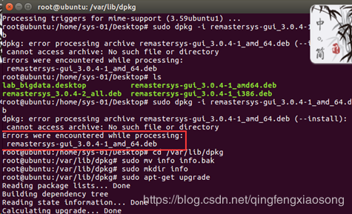
解决方法：：
cd /var/lib/dpkg
sudo mv info info.bak
sudo mkdir info
sudo apt-get upgrade

